**Servicio Nacional De Aprendizaje SENA**

**Regional Distrito Capital**

**Centro De Electricidad, Electrónica y Telecomunicaciones**

**Técnico En**

**Programación De Software – TPS**

**Modalidad Presencial**

Inst. [Javier](https://sena.territorio.la/perfil.php?persona=1565664&grupo=2456763) Emilio Yara Amaya

**Jose Julio Bohorquez Delgado**

3.1. Actividad de Reflexión inicial

¿Qué acciones cotidianas manifiestan claramente las leyes de la física?

Respuesta: - Movimiento de los cuerpos.

- Gravedad.

- Electricidad y Magnetismo.

- Termodinámica.

- Óptica.

¿De qué manera influye la Física en su vida?

Respuesta: La física influye en nuestras vidas de varias maneras.

Como por ejemplo: - Tecnología, porque sin la física no tendríamos dispositivos cotidianos como son los teléfonos móviles, los computadores, televisores, datos móviles, etc.   
- Influye en la energía porque se aplica en la generación, distribución y uso de energía.  
- La física es un factor importante en el transporte porque aplica los principios de la física como son: la mecánica, la termodinámica y la aerodinámica ya que son fundamentales en el diseño y funcionamiento de vehículos, aviones, trenes y barcos.  
- La física es bastante importante en la medicina ya que se usa en la imagenología médica y más utilidades.

¿Puede ver reflejada en su formación académica la influencia de la Física? Explique de qué manera.

Respuesta: Claro que sí porque soy más consiente en la importancia de la física en el mundo moderno y también en el clásico. A demás tiene y seguirá teniendo un gran impacto en nuestro mundo y en la cotidianidad.

**Infografía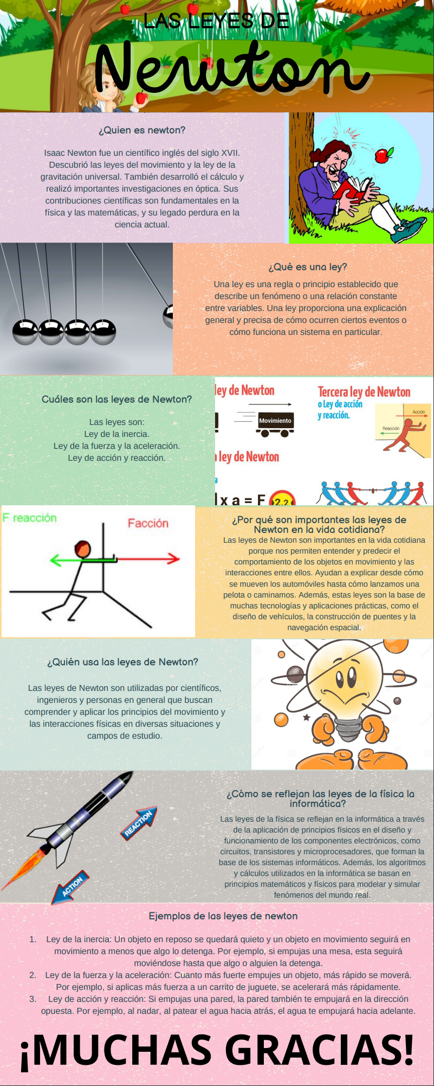3.2.2. TALLER DE LEYES Y PRINCIPIOS FUNDAMENTALES DE LA FISICA**

**PRIMERA LEY:**

1. ¿Cuándo tiene que soltar un avión en movimiento un paquete para que caiga dentro del objetivo?

**Respuesta:** Antes de pasar por encima de la finca

2. ¿Cuándo hay que lanzar un objeto perpendicularmente desde un coche en movimiento para que llegue a la papelera?

**Respuesta:** Justo antes de pasar por la papelera

3. ¿Qué le sucederá a un paquete suelto en un camión que empieza a acelerar?

**Respuesta:** El camión rojo adelanta al azul y al paquete

**SEGUNDA LEY**

1. ¿Cómo influye la aplicación de una fuerza en la velocidad y aceleración de un cuerpo?

**Respuesta: -** A mayor fuerza mayor aceleración.

- Si la fuerza es nula, la velocidad es constante.

- A veces la velocidad es nula aunque la fuerza no lo sea.

2. ¿Cómo afectan la fuerza que se aplica a un móvil y su masa a su movimiento?

**Respuesta:** - A mayor fuerza mayor aceleración.

- A mayor masa, menos aceleración.

- Al dividir la fuerza entre la masa se obtiene a aceleración.

3. Calcula la fuerza que es necesario aplicar durante un tiempo sobre un objeto para que alcance una determinada velocidad.

**Respuesta:**

* En primer lugar había que calcular la aceleración que debe tener el cuerpo para que al cabo de 6 segundos y partiendo del reposo su velocidad sea de 30 m/s. Como se trata de un movimiento rectilíneo uniformemente acelerado se cumple que:

a = ( v - vo ) / t  
a = ( 30 - 0 ) / 6 = 5 m/s2

- Para obtener la fuerza utilizamos la 2ª ley de Newton:

F = m · a  
**F** = 10 · 5 = **50 Newtons**

4. Calcula la velocidad final de un cuerpo móvil tras aplicarle una fuerza durante un tiempo.

**Respuesta:** Primero se calcula la aceleración mediante la 2ª ley de Newton:

F = m · a  
a = F / m  
a = 30 / 5 = 6 m/s2

La velocidad final se calcula según la fórmula del movimiento uniformemente acelerado:

v = vo + a · t  
**v** = 0 + 6 · 7 = **42 m/s**

**TERCERA LEY**

1. ¿Qué sucede cuando dos jóvenes de diferente masa se empujan mutuamente sobre una superficie sin rozamiento?

**Respuesta: -** Cada joven acelera al otro al principio.  
 - No hay aceleración cuando no se tocan.

2. Calcula la fuerza con la que se empujan dos jóvenes sobre una superficie sin rozamiento conociendo la velocidad con la que sale uno de ellos.

**Respuesta:**

* Sabemos que el joven de la derecha tiene una masa de **75 kg** e inicialmente está **en reposo**. Al cabo de **0,5 segundos** se mueve a **0,2 m/s**. Utilizando la fórmula del movimiento uniformemente acelerado podemos calcular la aceleración durante el empujón:

a = ( v (t) – v (0)) / t

a = (0,2 - 0) / 0,5 = 0,4 m/s2

* Por último utilizamos la 2ª ley de Newton para calcular la fuerza:

**F** = m·a = 75 · 0,4 = **30 Newtons**

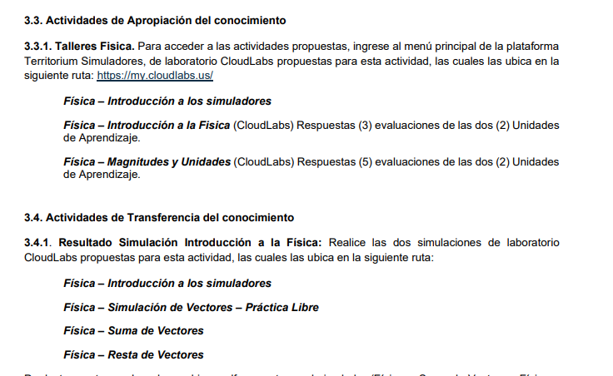

**Física – Introducción a la Física**

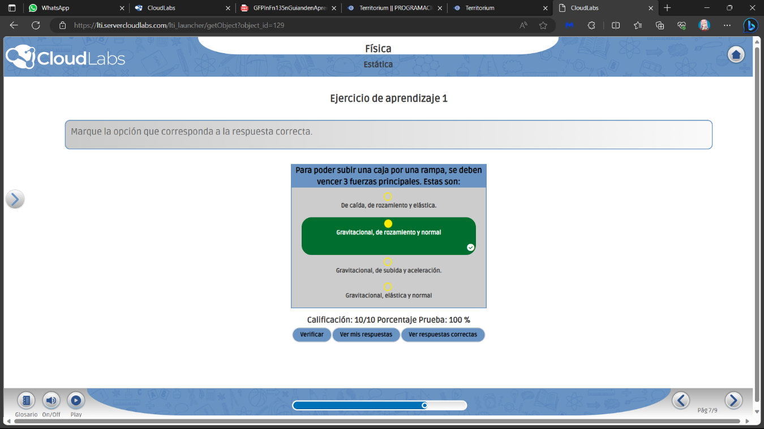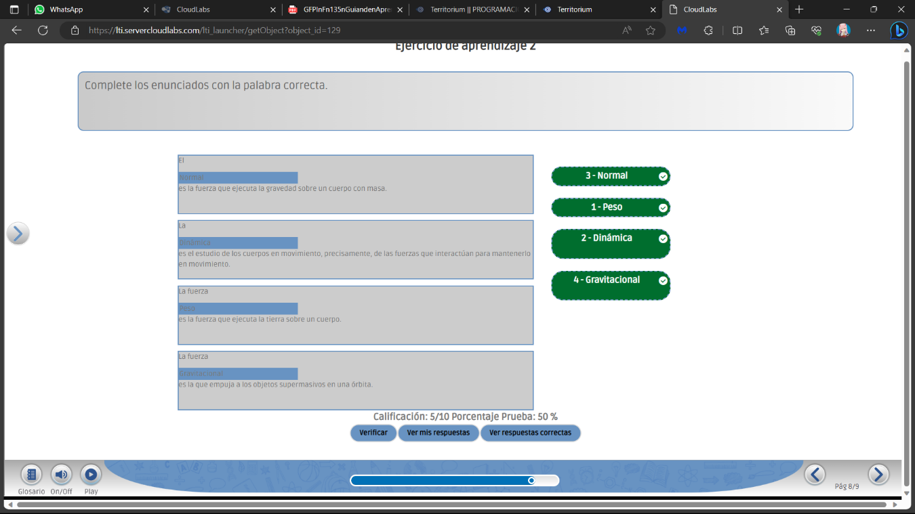

**Física – Introducción a la Física 2**

